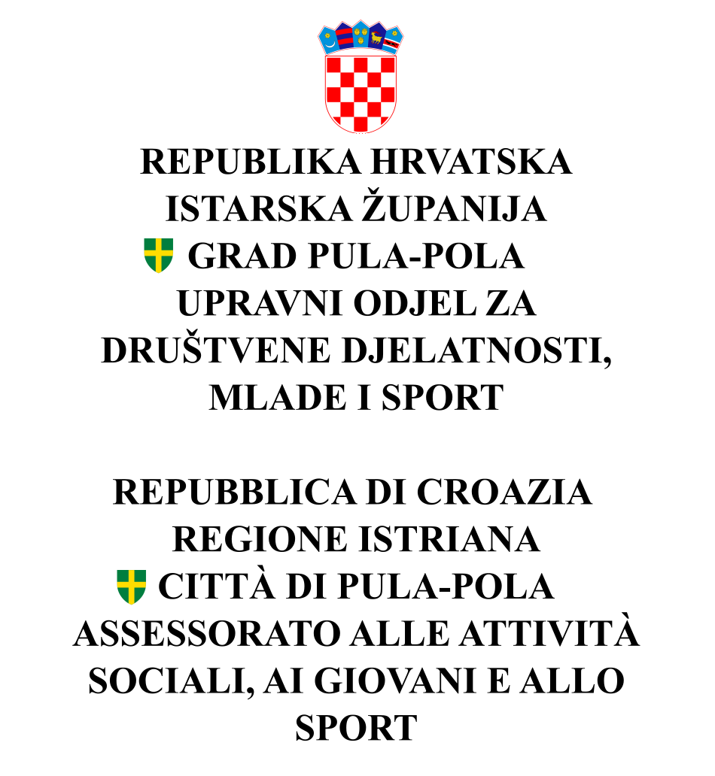

KLASA: 112-03/24-01/1
URBROJ: 2163-7-06-0540-24-9
Pula, 12.02.2024.

Službenica privremeno ovlaštena za obavljanje poslova pročelnika Upravnog odjela za društvene djelatnosti, mlade i sport Grada Pula-Pola (Grad Pula-Pola, OIB: 79517841355), temeljem članka 24. stavka 5. i 6., a u svezi sa člankom 29. st. 3. Zakona o službenicima i namještenicima u lokalnoj i područnoj (regionalnoj) samoupravi („Narodne novine“ broj 86/08, 61/11, 04/18 i 112/19), donosi

O D L U K U
O PONIŠTENJU OGLASA

Članak 1.

Poništava se oglas KLASA: 112-03/24-01/1, URBROJ: 2163-7-06-0540-24-1 od dana 11.01.2024. godine, objavljen na web stranici Grada Pula-Pola i web stranici i oglasnoj ploči Hrvatskog zavoda za zapošljavanje, Područni ured Pula dana 16.01.2024. godine, za prijam u službu u Upravni odjel za društvene djelatnosti, mlade i sport Grada Pula-Pola, na radno mjesto savjetnik 1. za zdravstvene i socijalne programe - 1 izvršitelj/ica na određeno vrijeme radi zamjene duže vrijeme odsutnog službenika.

Članak 2.

Protiv ove Odluke nije dopušteno podnošenje pravnih lijekova.

Članak 3.

Ova Odluka stupa na snagu danom donošenja i objavit će se na web stranici Grada Pula-Pola.

O b r a z l o ž e n j e

U svezi oglasa KLASA: 112-03/24-01/1, URBROJ: 2163-7-06-0540-24-1 od dana 11.01.2024. godine, objavljenog na web stranici Grada Pula-Pola i web stranici i oglasnoj ploči Hrvatskog zavoda za zapošljavanje, Područni ured Pula dana 16.01.2024. godine, za prijam u službu u Upravni odjel za društvene djelatnosti, mlade i sport Grada Pula-Pola, na radno mjesto savjetnik 1. za zdravstvene i socijalne programe - 1 izvršitelj/ica na određeno vrijeme radi zamjene duže vrijeme odsutnog službenika, neće se izvršiti izbor iz razloga što je jedina kandidatkinja prijavljena na oglas odustala od prijave
Slijedom navedenog, odlučeno je kao u izreci ove Odluke.

p. o. PROČELNICA
Ivana Sokolov, univ. spec. iur.

DOSTAVITI:
- Daniela Anna Pavlović, Pod vrh 11, 52204 Ližnjan
- U spis, ovdje

